Meditatie 23e zondag door het jaar Graduale Triplex p. 332 e.v.
paulhorbach

Iustus es Dómine (Introitus) Psalm 118, 137.124 `

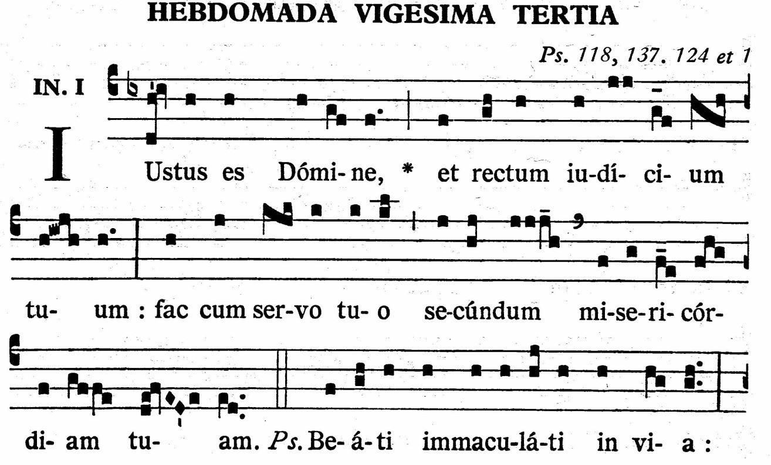
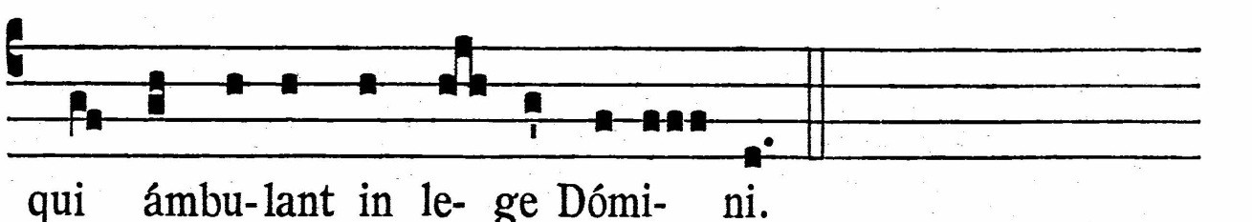

Rechtvaardig zijt Gij, Heer, en waarachtig uw oordeel. Handel met uw dienaar naar uw barmhartigheid.
Een tekst die te denken geeft. De kernwoorden Rechtvaardigheid (Iustus) en Barmhartigheid (misericórdiam) staan in de tekst naast, bijna in polaire spanning tegenover elkaar. Wij aanvaarden Gods rechtvaardig oordeel (ook als ons dat zwaar treft), maar we hopen op de genade van zijn barmhartigheid. Meteen in het begin hebben we een kwintsprong van de grondtoon (Re) naar de dominant (La) en dat kleurt meteen de hele melodie, een gezongen gebed zonder versiering. We horen onze smeekbede die reikt naar omhoog tot de hoge Mi bij ‘uw dienaar’ (servo tuo) en we geven ons over aan de rust van onze overgave aan Zijn barmhartigheid (misericórdiam tuam), laag getoonzet en langzaam dalend naar de grondtoon Re.

Beáta gens (graduale) psalm 32, 12. 6

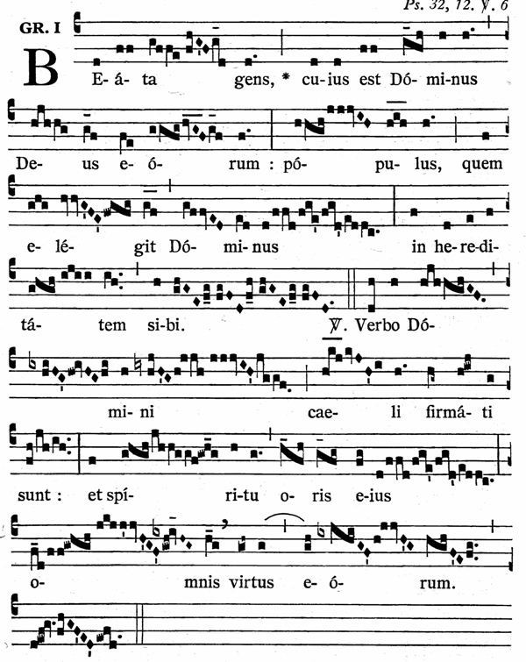
Gelukzalig de stam, door de Heer, God, uitgekozen tot Gods Volk en tot Zijn erfdeel. -V. Het woord van de Heer schiep het hemels firmament; en de adem van Zijn mond geeft alles hun duurzaamheid.
De antifoon wordt beheerst door gelukzaligheid vanwege het uitverkoren zijn door God, door Jaweh, de God van Israël. Gelukzaligheid is geen uitbundig gevoel, maar een innerlijk gekoesterde blijdschap dat voorzichtig, in het besef van de verantwoordelijkheid die daarmee samenhangt, in het gezang wordt medegedeeld. Er klinkt wel een hoog vreugdeaccent op pópulus (Volk, hier Gods Volk).
Het vers is veel uitbundiger en rijk aan melodische versieringen. Luister hoe breed uitgesponnen het Woord van de Heer (verbo dómini) wordt neergezet. Op verbo meteen de kwintsprong, zo wordt de scheppende kracht van het woord beleefd en daarna de lieflijke, tedere bespeling van Domini. Het gezang bereikt zijn hoogste accent op caele firmati sunt. De ‘bewonderende’ sfeer uit zich in de rijke versieringen in het tweede deel van het vers op spiritu (adem), op eius (Zijn) en tenslotte op eorum (hun) waar het gezang verstilt en eindigt. En tussendoor horen op omnis (alles) heel passend het gezang gaan van laag naar hoog en terug, door heel het octaaf heen, van de grondtoon (de lage re) naar de hoge Re waardoor de melodie inderdaad alles, heel het geschapene, bestrijkt. Hoe mooi kan gregoriaans zijn! Alles bijeen een machtig en tamelijk lang gezang. Het vraagt om een ‘stromende’ uitvoering zeker van het vers, waardoor onze lofzang ‘golvend’ wordt uitgezongen.

Dómine, exáudi (alleluia) Psalm 101,2

Allelúia. Heer, hoor mijn gebed, en laat mijn hulproep U nabijkomen. Allelúia
De melodie heeft in het vers zijn hoogste spanning op ‘hoor’ (exáudi): vanuit de diepte en hulpbehoevend roepen we Hem ‘daar boven’ smekend aan; hoe intenser en oprechter we om hulp roepen des te meer komt ons smeken Hem nabij. De langgerekte júbilus op de ‘a’ van véniat (nabij komen) is een en al uiten van lof en dankbaarheid omdat we eigenlijk al bij voorbaat vertrouwen dat Hij ons hoort. Vijf keer horen we herhalend in het Alleluia het motief Sol-Do-Si-Re, dat een bijzonder ritme aan het gezang geeft. We zingen vlot en ‘groots’ met misschien een (lichte) vertraging bij exáudi.

Orávi Deum meum (offertorium) Dan. 9, 4(2) 17.19
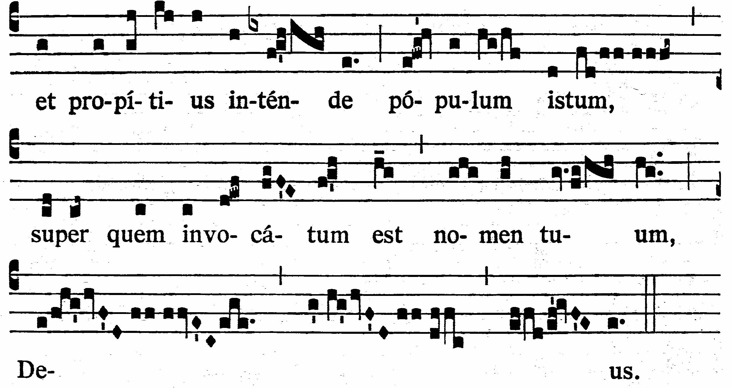
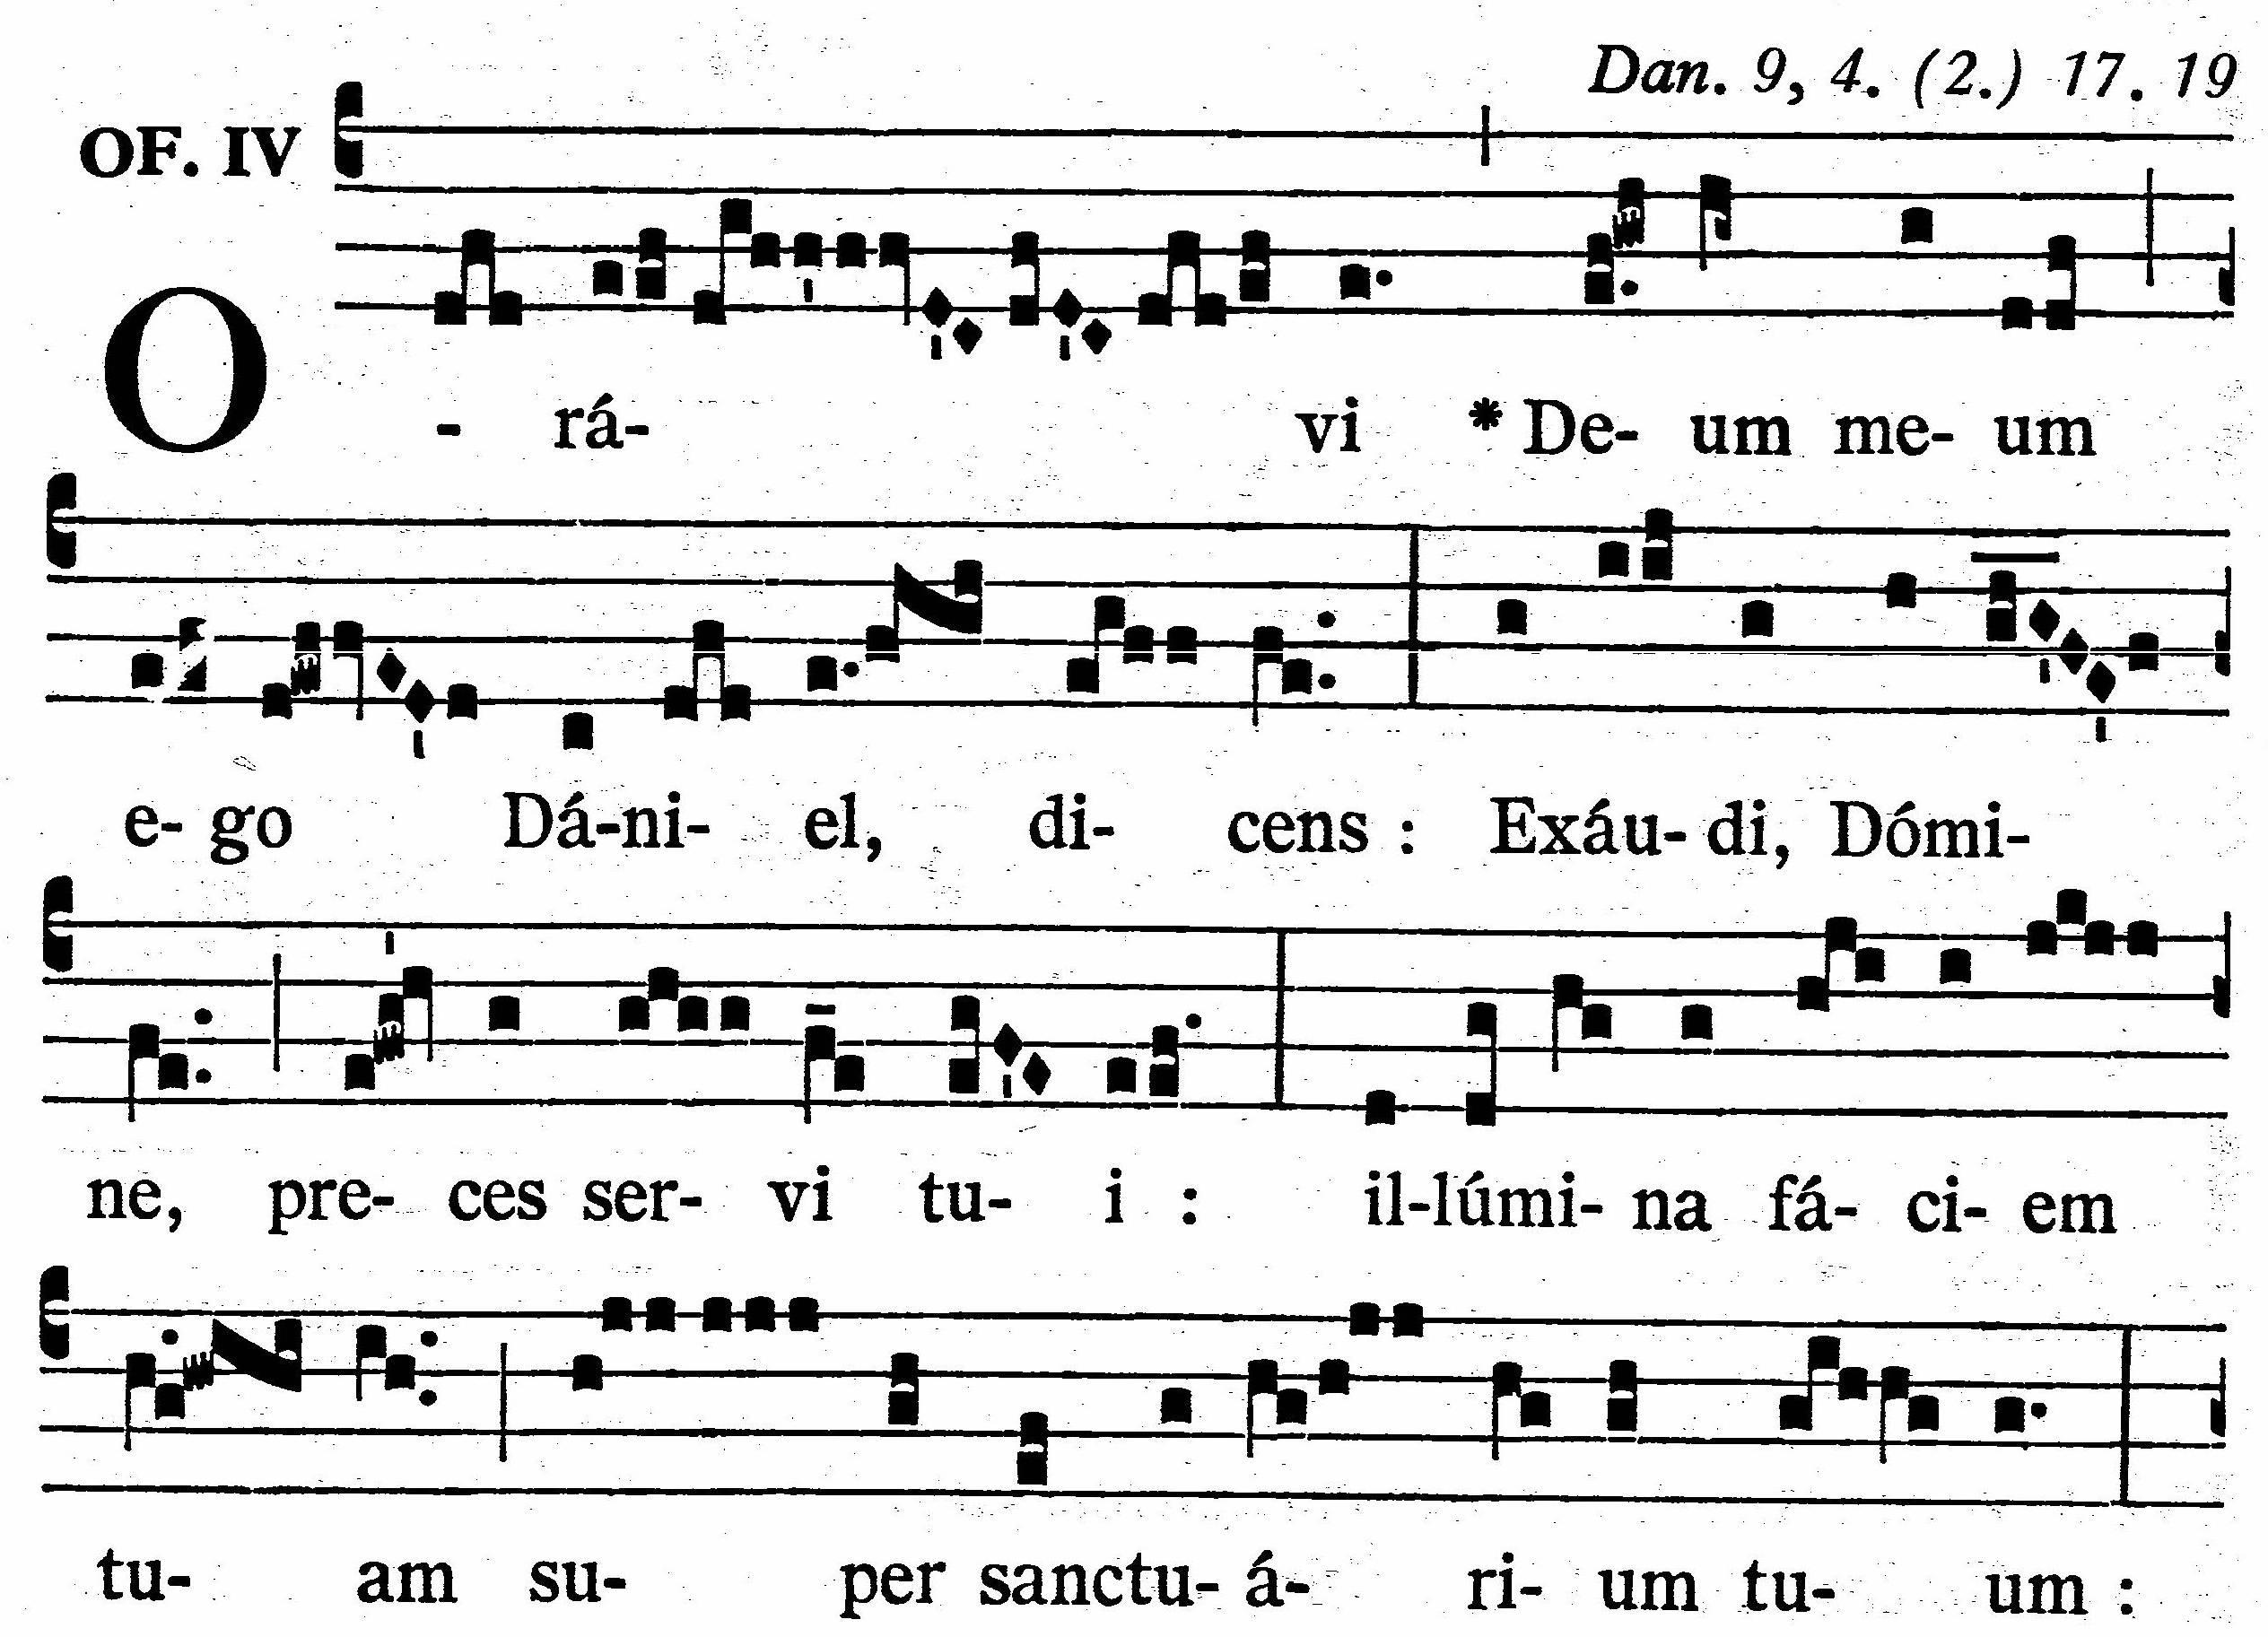

Bidden, mijn God, doe ik, Daniël, en zeg: Hoor, Heer, de gebeden van uw dienaar; licht uw gelaat over uw heiligdom; en schenk genadig aandacht aan dit volk, vanwege het aanroepen van uw Naam, God.
Dit offertorium is ondanks haar lengte een innig gebed. De innerlijke gesteldheid van Daniël is die van dienstbaarheid (servi tui). Hij bidt als profeet voor zijn volk dat in ballingschap in Babylon leeft. De Tempel in Jerusalem is verwoest, maar Daniël duidt het Joodse Volk aan als (nieuw) heiligdom (sanctuárium) waarin de Naam van de Heilige (nomen tuum) zich kan en mag uitdrukken. Alleen het eerste woord Orávi (bidden) en het laatste woord Deus (God) van de gebedstekst worden breed melodisch uitgesponnen, daartussen beweegt de melodie eenvoudig en ingetogen omhoog en omlaag, waarbij het gebed als een wonder biddende intensiteit krijgt. Laten we zoveel mogelijk met ons hart verwijlen in melodie en tekst en vandaaruit zingend meebidden: illúmina fáciem tuam (licht uw gelaat over ons).

Vovéte (communio) Psalm 75, 12.13

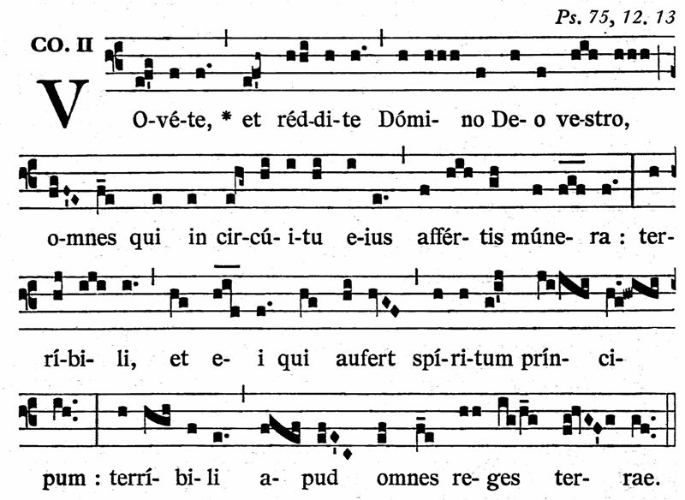

Volbreng en doe wat u de Heer, uw God, beloofde; allen rondom Hem brengen Hèm zijn gaven: de Geduchte, die machtigen moed beneemt, ontzag heeft bij alle koningen der aarde.
In het offertorium doet de profeet Daniël beroep op Gods genade. In dit communio worden wij opgeroepen ons aandeel in de god-mens-volk relatie op ons te nemen. En laten we eerlijk zijn, wanneer doen we dat? De oproep klinkt in het begin heel overtuigend: in het beginwoord Vovéte (volbreng) nog in kleine stapjes Do-Re-Mi, maar meteen daarna bij et réddite (beloften) Do-Re-Fa-Sol, waardoor de oproep indringend en onontkoombaar gehoord wordt. Door hele tekst heen beluister je het besef van de macht en de verhevenheid van God: de Geduchte (eerste terríbili) die alles door ontzag (tweede terríbili) zijn plaats geeft, vooral hen (en dat zijn wij ook) die zich machtig wanen: príncipum (machtigen) en reges terrae (koningen der aarde). We proberen de oproep (vovete et réddite) duidelijk te laten klinken, evenals ons ontzag voor de Geduchte (terríbili). De rest zingt het koor belijdend, licht en vlot vanuit ‘gelovig weten’.

paulhorbach

C jaar:

Dómine, refúgium (Graduale) Psalm 89, 1.
Heer, de toevlucht voor ons bent gij van geslacht na geslacht. V. Eer de bergen waren geboren, de aarde en wereld gevormd, zijt Gij, God, van eeuwig tot eeuwig.
God is de alpha en de omega van zijn schepping, in tijd en ruimte overstijgt Hij alles. Hij is van een andere oneindige tijd zonder begin en einde en van een ruimte waarvan wij de dimensies niet kunnen tellen. Dat besef belijden we rustig en met ontzag in dit ‘stromende’ gezang. De ongekende goddelijke dimensies (als we daarvan mogen spreken) drukken zich uit in de langdurige melodieën op de tekstdelen van ‘geslacht op geslacht’ (a generatióne et progénie) en ‘God gij zijt, van eeuwig tot eeuwig’ (a sáeculo et in sáeculum tu es deus).

